Vaje 16 (J) (sobi pobegov)
Pred vami sta dve sobi pobegov: a in b. Vsaka vsebuje 5 nalog, ki so razporejene približno po težavnosti. Z rešitvami nalog odklenete navodila naslednjih nalog. Za reševanje druge naloge tako potrebujete rešitev prve naloge, za reševanje 3. naloge potrebujete rešitve 2. naloge, ... Da odklenete navodila 4. naloge v katerikoli sobi, potrebujete rešitvi obeh 3. nalog. Da odklenete navodila 5. naloge v sobi a, potrebujete rešitev 4. naloge v sobi a in rešitev 5. naloge v sobi b.
Skica razporeditve poti:
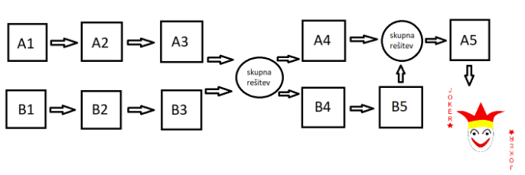Navodila nalog so v priloženi datoteki. Za nekatere naloge so priložene tudi datoteke z že nekaj kode. Za reševanje nalog uporabite te datoteke, saj koda v njih prebere ali ustvari podatke, na katerih je treba algoritem izvesti.
Da opravite vaje, morate rešiti vsaj 5 nalog. Če v celoti rešite obe sobi (torej vseh 10 nalog), dobite jollyja. Zgolj odkritje ustreznih gesel ni dovolj za opravljene vaje. Do gesla vas mora pripeljati lastna programska koda. (Izmenjava idej in medsebojna pomoč je seveda dovoljena, a koda mora priti izpod vaših prstov!)
Ko boste zaključili, v okence na spletni učilnici napišite, katere naloge ste reševali. Kratko komentirajte njihovo težavnost. Vsekakor so dodatni komentarji (o kateremkoli vidiku nalog) dobrodošli. Oddajte tudi zip datoteko z vsemi programskimi kodami, ki ste jih uporabljali za reševanje nalog in datoteko (ImePriimek.txt) z vsemi gesli, ki ste jih našli. Če ste rešili tudi 5. nalogi, tej datoteki dodajte tudi njune izhodne podatke.
Vaše kode naj vsebujejo primerno mero komentarjev. Komentarji naj razložijo predvsem idejo algoritma, zakaj je nek del kode potreben ter kako del kode deluje (če to ni dovolj očitno).
Primer nepotrebnega komentarja:
stevec += 1 # spremenljivko stevec povecamo za 1
Primer dobrega komentarja:
# pregledamo elemente celotne tabele in stejemo vse sosednje kamne, ki so iste barve.
... (koda) ...
Navadno lahko preglednost kode precej izboljšamo, že če spremenljivke, ki jih uporabljamo, smiselno poimenujemo, na primer raje "vsota_prastevil" kot pa "x".
OPOMBA:
- Pri geslu za A/2 je v navodilih izpadlo, da je geslo celi del števila, ki ga vrne A/1, oz, da je uporabljeno deljenje celoštevilsko!

